DIFERENCIADO DE MATEMATICA 4 MEDIO

DOCENTE PATRICIA VARGAS VOGEL
CORREO patricia.vargas@luisalbertobarrera.cl

VECTORES EN PLANO CARTESIANO

Gráficamente, un vector se representa como una flecha ubicada en un eje de coordenadas. Tienen un punto desde el que nace la flecha llamado origen o punto de aplicación.
El vector tiene 3 elementos: módulo, dirección y sentido. El módulo de un vector es un número que coincide con la «longitud» del vector en la representación gráfica. La dirección de un vector es la medida del ángulo que hace con una línea horizontal. , donde ( x ₁ , y ₁ ) es el punto inicial y ( x ₂ , y ₂ ) es el punto terminal. El sentido lo indica la flecha del vector, puede estar expresado como hacia arriba hacia la derecha hacia el norte etc.

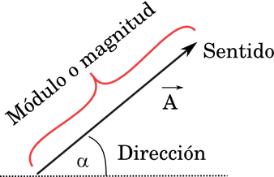

Como graficar un vector en el plano cartesiano

En el caso que nos dan dos putos solo debo ubicarlos y unir con una linea recta la fllecha queda en el ultimo punto

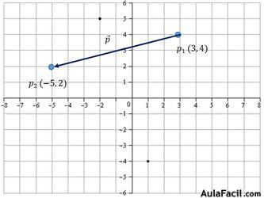

En este caso cada vector parte del origen es decir del vector (0,0)

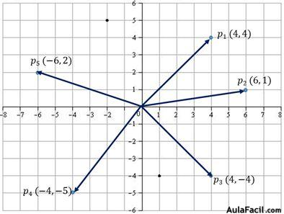
Ubicar los siguientes vectores en un plano cartesiano
|) A (1,0) ( 2,-1)
2) B( 0,0) ( 7,2)
3) C ( -3,1) ( -6,5)
4) D( 0,0)( -3,-4)

TRASLACION DE UN PUNTO
Ejemplo tenemos el punto A( 2,3) y queremos trasladarlo según el vector (3,2)

